

实验报告

课程：光纤通信原理

实验四：时分复用光纤通信系统

**姓 名 凌智城**

**学 号 201806061211**

**专业班级 通信工程1803班**

**老 师 郭淑琴**

**学 院 信息工程学院**

**提交日期** 2021年6月16日

1. 实验目的
2. 掌握数字时分复用/解复用的概念和原理；
3. 掌握数字时分复接光纤通信系统的结构；
4. 掌握同步复接的帧结构。
5. 实验仪器
6. 光纤通信实验箱
7. 20M 双踪示波器
8. FC-FC 单模光跳线
9. 小型电话单机2部
10. 计算机串口线
11. 铆孔连接线若干
12. 实验原理

在数字通信中，为扩大传输容量和提高传输效率，通常需要把若干低速的数据码流 按一定格式合并为高速数据码流，以满足上述需要。数字复接就是依据时分复用基本原 理完成数码合并的一种技术。在时分复用中，把时间划分为若干时隙，各路信号在时间 上占有各自的时隙，即多路信号在不同的时间内被传送，各路信号在时域中互不重叠。

把两个或两个以上的支路数字信号按时分复用方式合并成单一的合路数字信号的过程称为数字复接，其实现设备称为数字复接器。在接收端把一路复合数字信号分离成各 路信号的过程称为数字分接，其实现设备称为数字分接器。数字复接器 、数字分接器和 传输信道共同构成数字复接系统。本实验平台中，数据发送单元模块的 U101 内集成了数 字复接器，数据接收单元的 U105 内集成了数字分接器，连接好光纤传输信道即构成了一个完整的数字复接系统。

数字复接的方法主要有按位复接、按字复接和按帧复接三种；按照复接时各路信号时钟的情况，复接方式可分为同步复接、异步复接与准同步复接三种。本实验中选择了 按字复接的方法和准同步复接的方式。

本实验中数字复接系统方框图，如图 4.1。

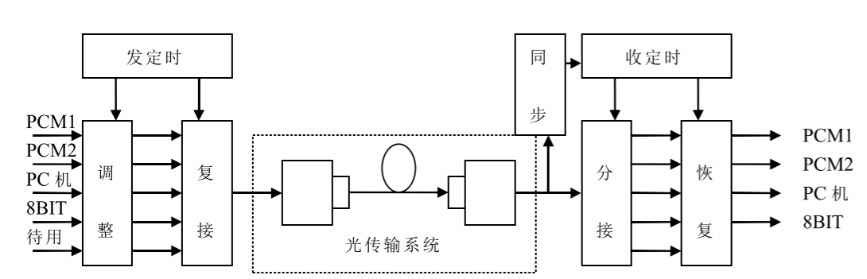

图4.1 数字复接系统方框图

定时单元给设备提供一个统一的基准时钟。码速调整单元把速率不同的各支路信号， 调整成与复接设备定时完全同步的数字信号，以便由复接单元把各支路信号复接成一个数 字流。本实验中，码速调整单元将 PCM1 编码数据、PCM2 编码数据、PC 机数据和地址开关 （拨码器）设置的 8BIT 数据都调整成速率为 512KHZ 的码元，然后复接进同一个数据码流 中。并在第 1 路时隙中加入帧同步信号，在第 7 路时隙中加入的有关数据信息的信令。本实验中同步复接的帧结构如图 4.2 所示。

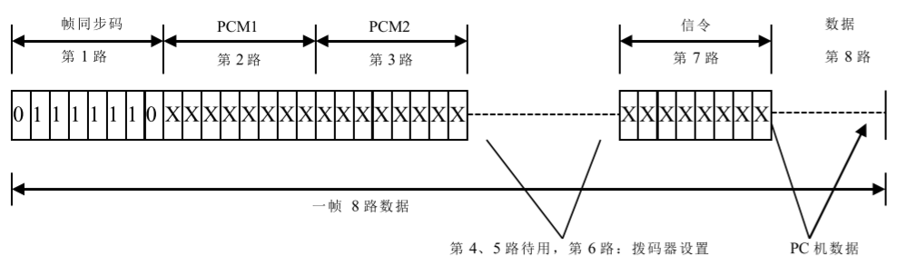

图4.2 同步复接的帧结构示意图

在出厂程序中仅提供了四路数据参加复接，加上同步帧头，所以还有 3 路时隙空闲， 可供升级。在默认控制下，各路数据占据的时隙位置如下表 4.1。

表4.1 数据类型和时隙结构

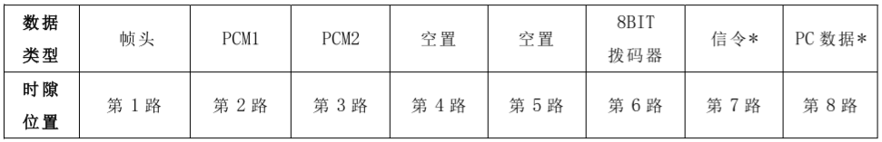

数字分解器由同步、定时、分接和恢复单元组成。同步单元的功能是从接收信码中提取与接收信码同步的码元时钟信号。定时单元的功能是通过同步单元提取时钟信号的 推动，产生分接设备所需要的各定时信号，如帧同步信号、时序信号。分接单元的功能 是 把复接信号实施分离，形成同步支路数字信号。恢复电路的功能是把被分离的同步支 路数字信号恢复成原始的支路信号。一般情况下，帧同步提取有时会出现漏同步和假同步现象。

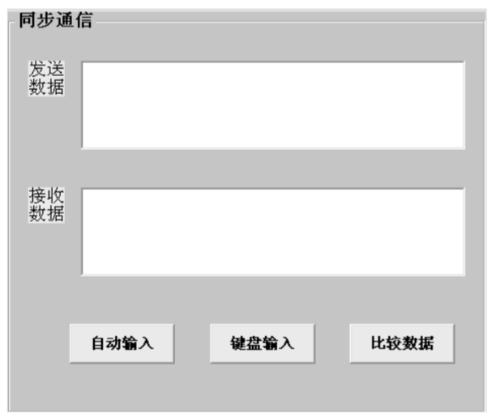

图4.3 PC机数据传输软件界面

1. 实验步骤
2. 一台实验箱上的本地自环通信
3. 关闭系统电源，按照图 4.1 将 1550nm 光发射端机的 TX1550 法兰接口、FC-FC 单模尾纤、1550nm 光接收端机的 RX1550 法兰接口连接好(形成本地自环通信)。**注意收集好器件的防尘帽**。实验箱计算机机接口 DB701 连接至 PC 机串口（用铆孔线连接：P703 和P702；连接 P701 和 P704）。
4. 电话单机 A、电话单机 B 分别接到用户 A 与用户 B 电话接口上；
5. 各路数据复接的连接：
6. 各路数据分接的连接：
7. 打开系统电源，在液晶菜单选择“光纤系统实验”的子菜单，确认；液晶将显示帧 头、PCM1、PCM2、8BIT 等的默认复接时隙，详细见表 4.1。系统开始运作。一旦系统开 始稳定运作，8BIT 发光二极管正常显示与 SW101 拨码器设置同步,否则检查线路故障原 因（可先不用光纤信道传输，直接用信号连接线短接复接解复接两测试点 P108\P111，逐步检查验证）。

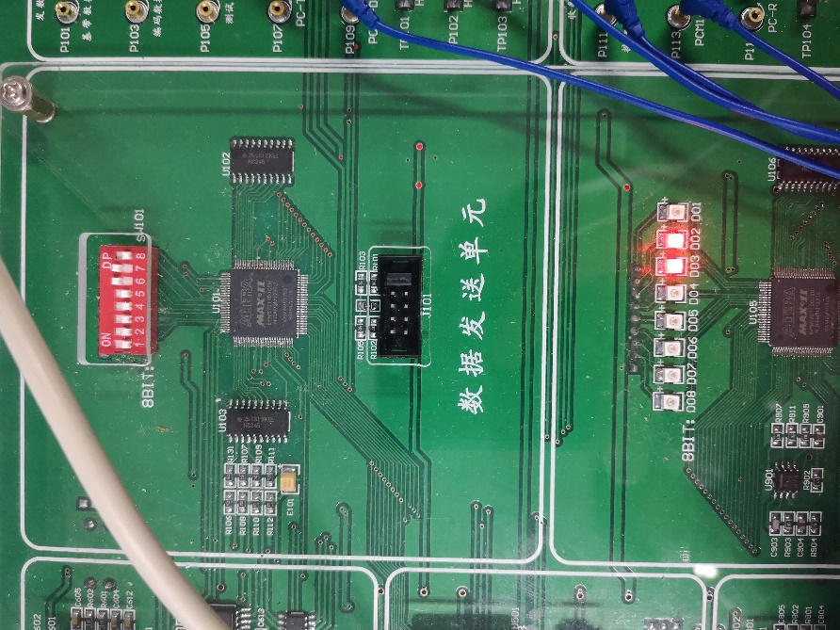

图4.4 8BIT发光二极管显示与SW101拨码器设置同步

1. 电话 A（48）呼叫电话 B（49），检验其通话质量（只有保证步骤 5 中信道完好，电话用户才可拨号呼叫））。
2. 改变 8BIT 拨码器的数据组合，检验 8BIT 发光二极管的显示状态是否符合拨码器的数据组合。
3. 运行“D:\光纤通信 8644 刻盘资料\软件\rz8644 串口配置\光纤.exe”，如图 4.3 所示，在“发送数据”窗口，如果通信信道没有误码，在“接收数据”即可收到与“发 送数据” 窗口中一样的数据。点击“比较数据”按钮，即可获得接收数据的误码个数等传输状态报告（同一台实验箱自环传输时可用）。

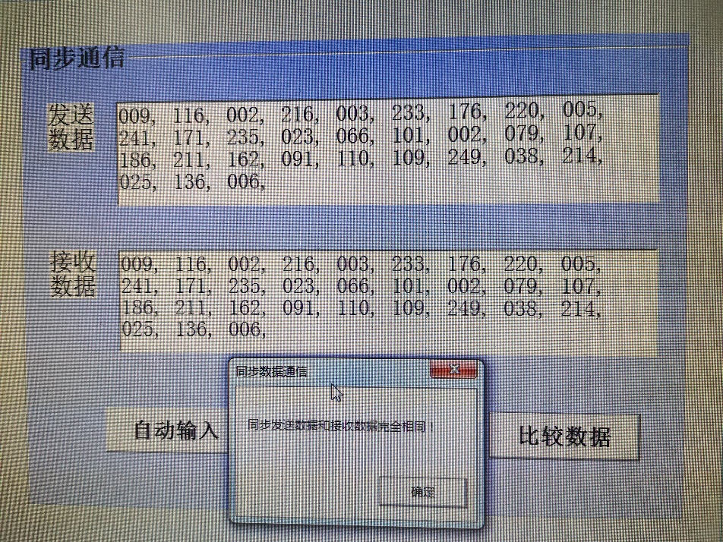

图4.5 软件测试比较数据，传输无误

1. 对照复接数据的帧同步矩形窄脉冲 P104（收端提取），观测复接数据（稍有延时）， 对照表 4.1，检验各路数据的时隙分配情况，记录复接波形和数据。

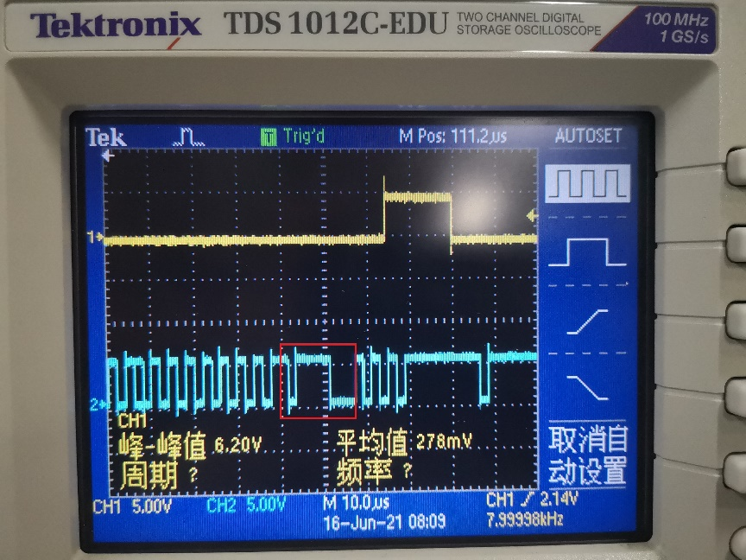

图4.6 通道A为帧同步矩形窄脉冲，通道B为复接数据11000010

1. 断开光路，检验系统是否还工作正常。
2. 在光路中串入可调衰减器，缓缓增加衰减量，检验系统是否还工作正常。
3. 两台实验箱间的异地通信
4. 关闭系统电源，按照图 4.1 将一台实验箱上的 1550nm 光发射端机的 TX1550 法兰接 口与另一台实验箱上的 1550nm 光接收端机的 RX1550 法兰接口连接好，将这台实验箱上的 1550nm 光发射端机的 RX1550 法兰接口与另一台实验箱上的 1550nm 光接收端机的TX1550 法兰接口连接好。
5. 两实验箱的电信号部分均按上面自环实验中步骤连接好。
6. 打开系统电源，在液晶菜单选择“光纤系统实验”的子菜单，确认；液晶将显示帧头、PCM1、PCM2、8BIT 等的默认复接时隙，详细见表 4.1。一旦系统开始稳定运作，一 台实验箱上 8BIT 发光二极管正常显示将与与另一台实验箱上的 SW101 拨码器设置同步, 否则检查线路故障原因（可先不用光信道传输，直接用信号连接线短接复接解复接两点测试 P108\P111，逐步检查验证）。
7. 两台实验上的电话 A（48）或电话 B（49）间的互相拨号呼叫，即本地电话 A 呼叫 异地电话 B，或本地电话 B 呼叫异地电话 A，或反之呼叫。注意：两台实验箱间电话呼叫需要在号码前加 0，如拨另外一台实验箱 48 号码则需要拨 048，检验其通话质量（只有 保证步骤 3 中信道完好，电话用户才可拨号呼叫））。
8. 关闭系统电源，拆除各光器件，套好光发端机、接收机红色防尘帽。

套好光纤的透明色防尘帽，将光纤按直径 15cm 绕圆圈，放入塑料袋里。

1. 测量点说明

**电话用户A测试点：**

P601：电话 A 语音信号发送连接铆孔；

TP601: 电话 A 接收的语音信号测试点（需拨通电话）；

P602：PCM1 编码的模拟信号输入铆孔。

P603：PCM1 编码数据输出连接铆孔；

P604：PCM1 译码数据输入连接铆孔；

**电话用户B测试点：**

TP801、TP802:电话 B 的模拟用户线上测试点；

P801：PCM2 编码数据输出连接铆孔；

P802：PCM1 译码数据输入连接铆孔；

P803：PCM2 译码恢复的模拟信号输出连接铆孔；

P804：电话 B 接收的语音信号的连接铆孔；

**时分复接测试点：**

P108：数字时分复接输出连接铆孔。

P109：PCM1 编码数据复接输入连接铆孔。

P110：PCM2 编码数据复接输入连接铆孔。

**时分分接测试点：**

P111：数字时分解复接数据输入连接铆孔。

P113：PCM1 译码数据解复接输出连接铆孔。

P114：PCM2 译码数据解复接输出连接铆孔。

TP104：提取的帧同步窄脉冲。

**光纤信道测试点说明：**

TX1550：输入 1550nm 光发射端机的电信号测试点。

P203: 1550nm 光发射端机的数字信号输入连接铆孔。

P204：1550nm 光接收端机输出的数字信号输出连接铆孔。

1. 实验结果分析
2. **画出各个实验连接示意图，标上必要的实验说明。**

实验连接图如上述实验步骤所示。

1. **设计实验方案，实现时分复接后再经过波分复用的本地自环或双工异地传输（另一个数据可以为其它数据），画出实验结构框图。**

